天津建丰液压机械有限公司
JF－QT6-15B型全自动墙地砖成型机
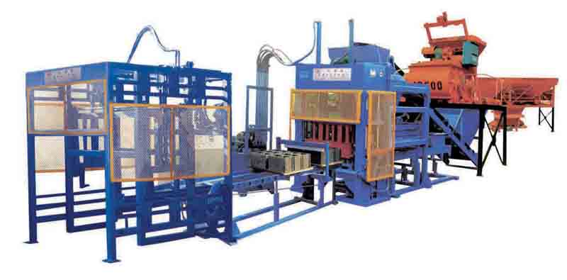
（一）主要技术参数：
序号 | 项 目 | 参 数
1 | 激震力 | 78KN
2 | 震动频率 | 5000次/分钟
3 | 振幅 | 15mm
4 | 噪音 | 85db（A）
5 | 震动时间 | 7秒/次
6 | 外形尺寸 | 5800*2200*2900（mm）
7 | 装机容量 | 35KW
7 | 整机重量 | 13吨
8 | 最大压力 | 20吨
9 | 托板尺寸 | 1200*570*30（mm）
10 | 操作人数 | 11人
11 | 用地面积 | ≥5000平米

（二）适量砖型及产量：
制品规格 长*宽*高（mm） | 成型数量 | 每小时生产量 | 生产周期
多孔砖 240*115*90 | 18块 | 4320块 | 15秒/次
标 砖 240*115*53 | 36块 | 8640块 | 15秒/次
空心砖 390*190*190 | 6块 | 1440块 | 15秒/次

（三）设备简单介绍 ：
JF-QT6-15B型设备是在JF-ZY6-15A型设备的基础上，通过客户的反馈意见，经过我厂设计及工作人员不断创新、改进而生产出来的，经过近2年的实际使用，该型号设备无论是从产量上还是从设备的稳定性上都较以前的JF-ZY6-15A型有了很大的提高，相对于其他厂家的同类产品也有明显的优势，深得广大用户的好评与信赖。
该机型主要特点是：该设备采用全自动电脑系统控制，在原有JF-ZY6-15A型设备基础上，增加了变频器，原有PLC采用纯日本进口，并引用日本技术在全自动控制程序上对以往设备做了很大的调整，使设备程序的稳定性甄于完美。同时，在保证设备稳定性的前提下，通过不断改进，设备的震动力及震动频率增大，配合独到的液压及辅助系统，使用该设备生产出来的制品密实度及强度大幅度提高，弥补了目前市场上存在的免烧砖压力不够，人们对免烧砖质量存在质疑的缺点。该设备更换模具可以生产各种型号尺寸的空心砌块和标准砖，达到了一机多用的效果，免去了您想生产不同产品而增加设备所造成的资金浪费。
通过不断改进使设备从搅拌到出砖真正实现了自动化作业，大大节省人工，由于生产出的制品的密实度高，所以利用该设备生产出来的标准砖当时就可以码垛，大大节省人力，并解决了建厂初期先要投入大笔资金购买大量托板的问题，因为咱们的设备生产标准砖只需要托板50块左右。由于该机型大部分配件采用国内甚至国际上领先的优质产品，所以设备在价格上相对其他厂家生产的同类产品稍高一点，但就设备的稳定性来说，不是一般的同类产品可以达到的。由于设备的稳定性好，故障率低，减少使用过程中维护及更换零部件费用，在加上免去不必要的维修时间，提高生产效率，增加了产值，所以综合起来看该设备相对于其他同类产品还是物超所值的，主要适用于中小型的企业。

财富热线：13174850028 可加微信 韩开春

